|  |  |  |  |
| --- | --- | --- | --- |
| **주제** | 마케터를 위한 Youtube 분석 웹사이트 | | |
| **팀명** | 1반 8조 | **참석자** | 홍기환(팀장), 김주희, 김태민, 박진홍, 이상민 |
| **일시** | 2020.01.16 | **장소** | 멀티캠퍼스 1101호 |

**프로젝트 수행일지**

|  |  |  |
| --- | --- | --- |
| **,진행**  **사항** | **주요 내용 및 결과, 팀원별 수행 내용** | 아이디어 구상 및 구체화, 주요 기능, 향후 일정 회의  # 아이디어 구상   1. 카테고리 - 게임 - 엔터(음악) - 뷰티/패션 - 운동 - 먹방/음식/푸드 - 키즈 - 동물 - 일상(브이로그, 여행) 2. 기본상세정보에 들어갈 것 - 썸네일, 이름, 구독자수, - 랭크 - 유튜브 주소 - 나무위키 - 개인정보 3. 디테일 정보에 들어갈 기능 - TOP5 - 영상주기 - 구독자 증가 추이 - 좋아요/싫어요/조회수 - 태그(워드클라우드) - 비교기능 - 광고전후 대비효과(네이버/구글 검색량) - 커뮤니티 반응 그래프 - 최신뉴스보여주기   4. 능력치 - 파급 ( 커뮤니티, 뉴스, 조회수 ,구독자 대비 조회수, TOP5 변화) - 성실 ( 영상주기, 잠정중단기간) - 성장세 ( 구독자증가추기 , TOP5 ) - 기본수치 ( 총 조회수, 구독자수 , 댓글갯수) - 호감도 ( 총 영상의 좋아요, 싫어요 비율 )  # 기술 스택   1. Front – Vue.js 2. Back - Spring 3. DB – mariaDB   # UI/UX  (첨부자료1 참고)  #DB  (첨부자료2 참고) |
| **문제점, 논의 사항** | DB modeling |
|  | **다음 주에 할 일** | 기획을 기반으로 구현 시작 |
| **기타**  **(역할 분담, 일정 계획 등)** | 이번주 계획  1. 프로젝트 상세 기획  - 주요 기능 수정 및 제거  - 각 기능에 대해 유효성을 검증하고, 필요한 API에 공부.  - Youtube API가 막힐 것을 대비하여 다른 API 탐색  - 우리 서비스의 특화점 토론  2. DB테이블 기획  - 회의한 기능에 대해 필요한 DB 모델링  - mariaDB공부  3. UI/UX 기획  - 와이어프레임 작성  - 각 화면구성 상세화;  4. 역할분담  - 역할에 따른 기능 분류  - 자신이 맡은 역할에 대한 공부 |

**(첨부자료 1)**

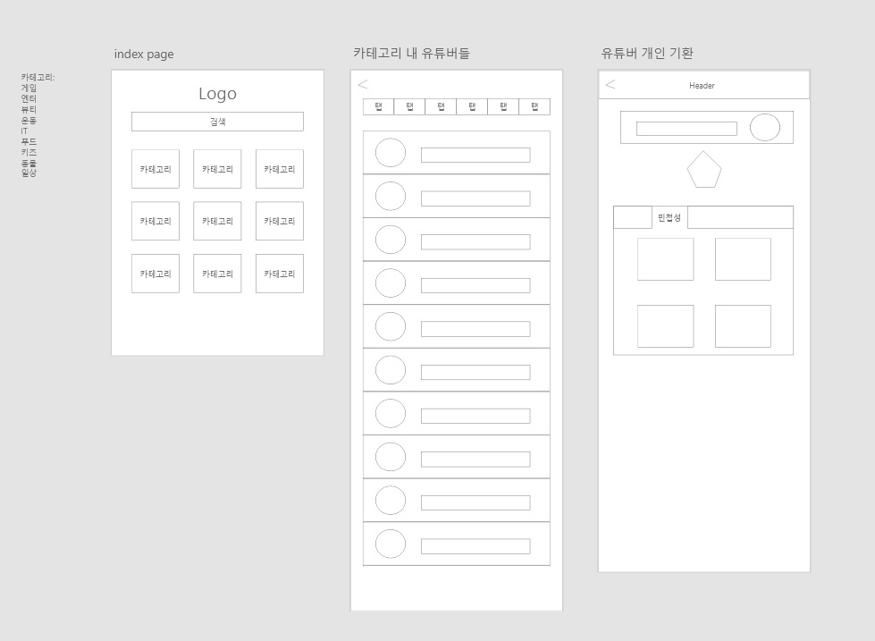

**(첨부자료 2)**

